MEGHÍVÓ

NYÍLT TANÍTÁSI ÓRÁRA VÁRJUK
A LEENDŐ ELSŐ OSZTÁLYOSOK SZÜLEIT

A GYŐRI RADNÓTI MIKLÓS
ÁLTALÁNOS ISKOLÁBA
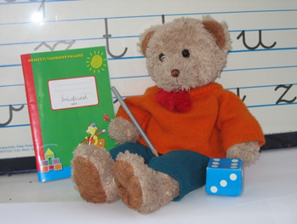
2021. NOVEMBER 25-én /csütörtökön/
8 ÓRAKOR
Az iskola címe: 9021 Győr, Nagy Jenő utca 2
tel.:96/529-990

Belépéskor kéjük viseljenek maszkot!

